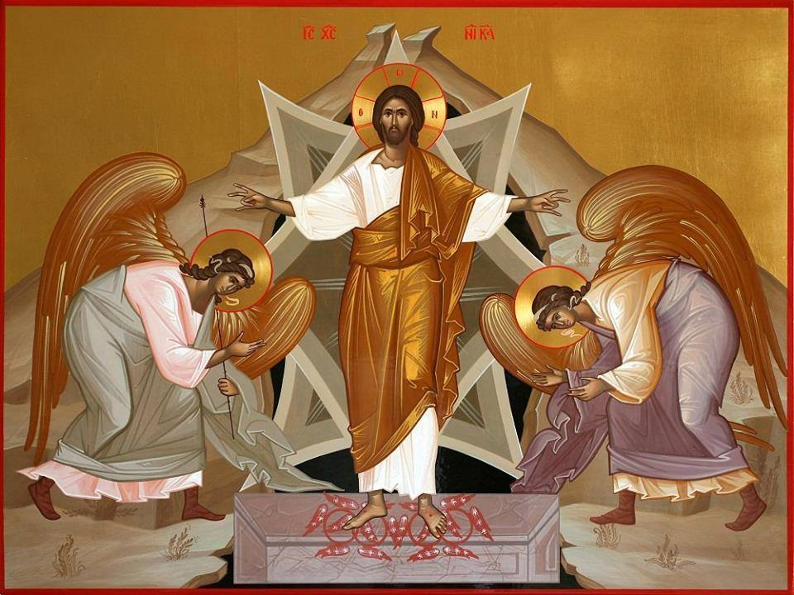

**W dzień radości Zmartwychwstania**

**naszego Pana Jezusa Chrystusa**

**składamy życzenia wielu wspaniałych duchowych przeżyć związanych z**

**Tajemnicą Odkupienia człowieka,**

**pogłębienia wiary, miłości Boga i bliźniego, nadziei na życie wieczne oraz trwania w przebogatych narodowych tradycjach upiększających Święta Wielkanocne.**

**życzą duszpasterze**

**Parafii Narodzenia N.M.P.**

**Lubin 2024’**

